ЛАБОРАТОРНАЯ РАБОТА №14
Исследование шифраторов, дешифраторов, мультиплексоров, демультиплексоров
Цель работы: Ознакомиться с назначением и принципом действия шифраторов, дешифраторов, мультиплексоров, демультиплексоров.
1. Краткие теоретические сведения.
Комбинационная логическая схема — это преобразователь совокупности входных логических уровней (входного слова или входного кода) в выходное слово (выходной код) без запоминания.
Дешифратор — это комбинационная схема, у которой логическая единица на одном выходе при нулевых сигналах на остальных выходах соответствует определенному коду на входе. Как правило, дешифратор предназначен для получения управляющего сигнала при поступлении на вход определенной комбинации логических сигналов. Если дешифратор имеет п входов, то максимальное число выходов дешифратора равно т = 2^{n}.
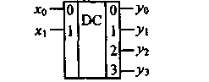
Рис.1
На рис. 1 приведено условное обозначение дешифратора, имеющего два двоичных входа, работающих в коде 1-2, и четыре выхода. Работа этого дешифратора описывается следующими логическими функциями: . Из анализа этих соотношений следует, что рассматриваемый дешифратор преобразовывает каждое двоичное двухразрядное число в одну и только одну логическую единицу на соответствующем выходе, помеченном десятичным числом. Такие дешифраторы широко используются в устройствах вывода цифровой информации, для индикации двоичного числа в десятичном виде, для определения адресной шины в микросхемах памяти и т. п.
Функциональная схема дешифратора, составленная на основе записанных выше логических функций, показана на рис. 2. С помощью инверторов, включенных на входе дешифратора, на внутренней шине данных дешифратора формируется полный набор логических сигналов: 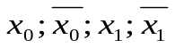. С использованием элемента И формируются соответствующие выходные сигналы. Отметим, что полученная структура дешифратора не единственная. При использовании других логических элементов на основе, например, конъюнктивной нормальной формы можно получить другие функциональные схемы дешифраторов.
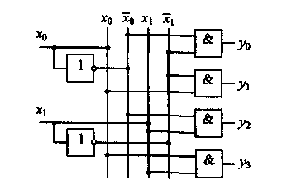
Рис 2
В дополнение к дешифраторам в вычислительной технике используется шифратор — цифровое устройство, выполняющее логические операции, обратные функциям дешифратора. Шифратор преобразует одну или несколько логических единиц, поступивших на входы, в двоичный код на выходе. Шифраторы используются, например, в устройствах ввода цифровой информации для преобразования десятичных чисел в двоичный код.
Шифратор и дешифратор относят в общем случае к преобразователям кодов. Сложный преобразователь кодов можно получить при подключении выходов дешифратора к входам шифратора. Например, в компьютерах часто используются преобразователи N-разрядного двоичного числа в M-разрядное десятичное число и т. п.
Мультиплексор — комбинационная схема, предназначенная для преобразования нескольких информационных каналов последовательно в один информационный канал. Переключение каналов происходит под действием управляющего сигнала. Условное обозначение мультиплексора с четырьмя входными информационными сигналами D₀, D₁, D₂, D₃ и двумя управляющими двоичными сигналами Х₀ и Х₁ приведено на рис. 3.
Функциональная схема этого мультиплексора представлена на рис. 4. Два управляющих двоичных сигнала Х₀ и Х₁ позволяют с по мощью дешифратора организовать передачу одного из информационных сигналов на выход мультиплексора.
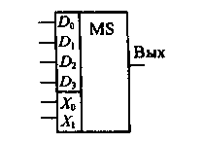
Рис. 3

В мультиплексоре для выбора нужного информационного канала используется схема И: если на один вход схемы И подавать информационный сигнал, а на второй — логическую единицу, то выходной сигнал будет повторять сигнал на информационном входе. Если на второй вход схемы И подать логический ноль, то сигнал на выход схемы не проходит.
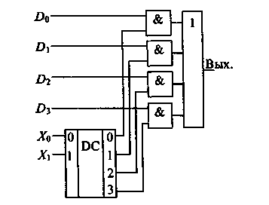
Рис. 4
Обратную задачу выполняет демультиплексор. С его помощью осуществляется разделение на отдельные составляющие сложного информационного сигнала, полученного с помощью мультиплексора.
Мультиплексоры и демультиплексоры широко используются в системах связи (например, в телефонии), когда по одной линии передачи требуется передать сигналы от нескольких источников.
2 Методические указания к выполнению
2.1 Моделирование шифратора
Шифраторы, называемые также кодерами (в англоязычной литературе - encoder, coder, cipherer), могут осуществить преобразование десятичных чисел (позиционный код) в двоичную систему счисления В УГО шифраторов на рабочем поле делают помету ENC от англ ENCODER.
Построим схему шифратора, который при нажиме на клавишу с соответствующим номером (позицией, разрядом) дает на своем выходе двоичный код этого числа. Пусть входной позиционный код имеет восемь разрядов Хк, где к=0...7 - номер разряда Тогда выходной двоичный код Y_{K} должен иметь три разряда. Y_{o}, Y_{1t} Y₂ Соответствие между Х_{к} и Yk выражается следующей ТИ
Таблица 1
№ | Позиционный код |  |  |  |  |  |  |  | Двоичный  код
№ | Х7 | Х6 | Х5 | Х4 | X3 | Х2 | Х1 | Х0 | Y2 | Y1 | Y0
0 | 0 | 0 | 0 | 0 | 0 | 0 | 0 | 1 | 0 | 0 | 0
1 | 0 | 0 | 0 | 0 | 0 | 0 | 1 | 0 | 0 | 0 | 1
2 | 0 | 0 | 0 | 0 | 0 | 1 | 0 | 0 | 0 | 1 | 0
3 | 0 | 0 | 0 | 0 | c1 | 0 | 0 | 0 | 0 | 1 | 1
4 | 0 | 0 | 0 | 1 | 0 | 0 | 0 | 0 | 1 | 0 | 0
5 | 0 | 0 | 1 | 0 | 0 | 0 | 0 | 0 | 1 | 0 | 1
6 | 0 | 1 | 0 | 0 | 0 | 0 | 0 | 0 | 1 | 1 | 0
7 | 1 0 | 0 | 0 | 0 | 0 | 0 | 0 | 0 | 1 | 1 | 1
Из анализа этой таблицы (см. табл. 1) видно, что каждый разряд выхода в двоичном коде может быть получен четырехвходовым базовым логическим элементом ИЛИ (OR), причем на его входы должны подаваться сигналы в соответствии с построчной связью единиц в Хk и Yk. Например, для самого младшего значащего разряда в двоичном коде Y0, соответствующего 2⁰, на входы БЛЭ надо подать сигналы с линий X1, Х3, Х5 и Х7. По аналогии нетрудно определить также связи Y1 и Y2.
Перейдем к построению схемы шифратора.
В программе MultiSIM 9 выберем восемь ключей, источник +5 V, заземление, три четырехвходовых базовых логических элемента OR и три логических индикатора LED. Проведя необходимые соединения и редактирование, получим схему шифратора с восемью входами и тремя выходами:
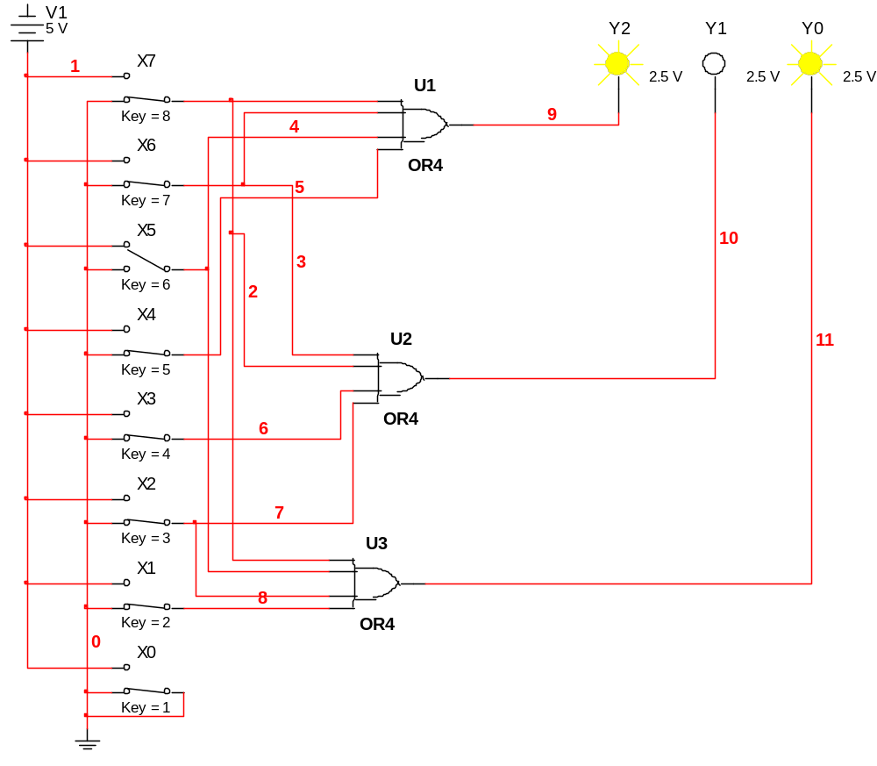
Рис.5 Логическая схема шифратора 83
Подобный цифровой узел называется шифратором 83. Нажимая на одну из клавиш, видим, как на выходном индикаторе из трех ламп, расположенных упорядочение по разрядам двоичных чисел, можно прочитать соответствующее двоичное число (не горящий индикатор - 0, горящий - 1). Так, поскольку на рис. 86 нажат ключ 5, то картина на индикаторах такова: Y2=1, Y1=0, Y0=1, что соответствует двоичному числу 101 Нулевой вывод (Х_{о}) здесь является вырожденным.
2.2 Моделирование дешифратора
Дешифратор, или декодер (англ. - Decoder, сокращенно -DC), выполняет обратную по отношению к шифрованию операцию, т.е. преобразует двоичный код в десятичный. Входы дешифратора служат для подачи двоичных чисел, а выходы последовательно нумеруются десятичными числами. При подаче на входы двоичного числа выходной сигнал появляется на выходе, который имеет номер соответствующего десятичного числа.
Существует два типа дешифраторов: логические дешифраторы и дисплейные дешифраторы/формирователи. Логические дешифраторы представляют собой схемы средней интеграции (микросхемы, имеющие в своем составе до 100 ЛЭ), управляемые адресом. Они выбирают и приводят в активное состояние конкретный выход, определяемый адресом. Дешифраторы применяются в структурах выборки адреса запоминающих устройств, разуплотнения маршрутизации данных и т.п
Таблица преобразования для дешифратора получается из предыдущей (шифратора), если в ней поменять местами функцию и аргумент Тогда таблица декодирования примет следующий вид.
Таблица 2
№ | Двоичный  код |  |  | Позиционный код
№ | X2 | X1 | Х0 | Y7 | Y6 | Y5 | Y4 | Y3 | Y2 | Y1 | Y0
0 | 0 | 0 | 0 | 0 | 0 | 0 | 0 | 0 | 0 | 0 | 1
1 | 0 | 0 | 1 | 0 | 0 | 0 | 0 | 0 | 0 | 1 | 0
2 | 0 | 1  0 | 0 | 0 | 0 | 0 | 0 | 0 | 1 | 0 | 0
3 | 0 | 1 | 1 | 0 | 0 | 0 | 0 | 1 | 0 | 0 | 0
4 | 1 | 0 | 0 | 0 | 0 | 0 | 1 | 0 | 0 | 0 | 0
5 | 1 | 0 | 1 | 0 | 0 | 1 | 0 | 0 | 0 | 0 | 0
6 | 1 | 1 | 0 | 0 | 1 | 0 | 0 | 0 | 0 | 0 | 0
7 | 1 | 1 | 1 | 1 | 0 | 0 | 0 | 0 | 0 | 0 | 0
Как следует из данной таблицы, соответствующий выход позиционного кода для 1 (X2)'(X1) 'X0, для 2 (Х2) 'Х1(Х0)', для 7: X2Х1X0 Примем Х0=А, X1=В и X2=С и построим соответствующий задатчик двоичных чисел на ключах, снабдив его индикацией каждого двоичного разряда (см. рис. 6).
Возьмем семь базовых логических элемента DD0-DD7 (номер элемента соответствует десятичной цифре позиционного кода), три инвертора DD8-DD10 и проведем соединения в соответствии с логикой преобразования (см. рис. 6). Для проверки работоспособности полученной схемы на выходах расположены индикаторы.
Входные и выходные сигналы на рис. 6 интерпретируются следующим образом. При С=1, В=1 и А=0, т.е. при сигнале на входе (110)₂, сигнал на выходе соответствует 6₁₀, что и соответствует операции декодирования.
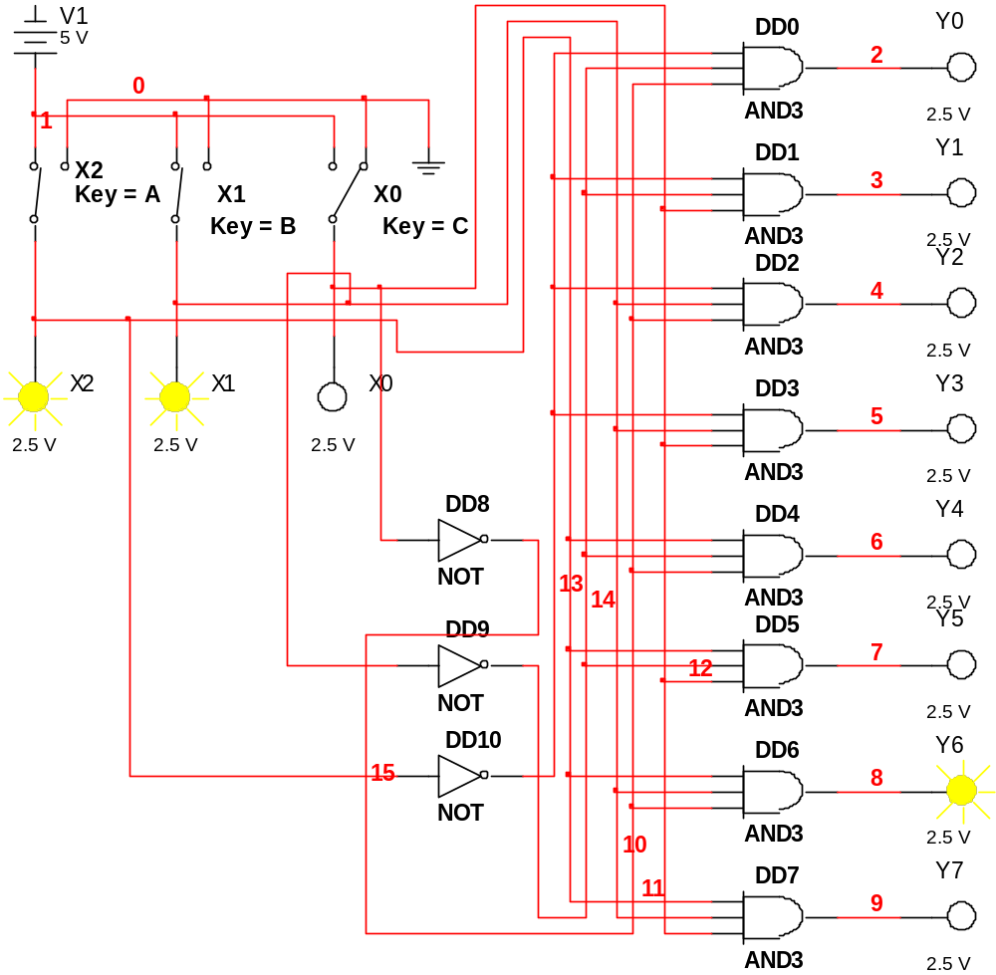
Рис.6 Логическая структура дешифратора
2.3 Моделирование мультиплексора
Мультиплексор - это управляемый переключатель цифровых сигналов, обеспечивающий передачу одного из многих входных сигналов, чей номер задан двоичным кодом, на единственный выход. Слово «мультиплексор» (англ. - Multiplexer, сокращенно -MUX) родственно следующим латинским словам multum - много, multiplicatio - умножать (мультипликация - множество рисунков-кадров), multiplex - сложный. Поскольку на входные линии мультиплексора подаются двоичные данные, то его также называют селектором данных. Операция переключения из множества линий данных на одну носит название мультиплексирования.
Рассмотрим мультиплексор, имеющий два входа данных D_{o} и D1, одну управляющую линию их адресации (т е. указания двоичного кода выбираемой линии) А и выход Y. Этот двухвходовый мультиплексор можно назвать 2×1. Состояния подобного мультиплексора описывается следующей таблицей:
Таблица 3
А | Y
0 | D₀
1 | D₁
Видно, что Y=AD₀+AD₁, а логическая структура, реализующая мультиплексор, должна иметь два базовых логических элемента типа AND, один инвертор и один элемент OR Откуда нетрудно собрать соответствующую схему.
Можно также воспользоваться описанным ранее логическим конвертером программы EWB. Для этого, правда, придется преобразовать таблицу состояний в более подробную таблицу истинности с учетом всех возможных вариантов комбинаций сигналов, приведя в соответствие обозначения входов с регламентированной в EWB. Пусть А - первый адресный вход (для последующих зарезервируем В и С), D - первая линия данных (соответствует D_{o}), выбираемая адресом А=0, Е - вторая линия данных, которая соответствует Di, выбираемая адресом А=1 (для более сложных мультиплексоров зарезервируем обозначения входов данных F и G). Перепишем в этих переменных логическую функцию:
Y=A D+AE
Таким образом, таблица истинности мультиплексора 2×1 примет следующий вид:
Таблица 4
№ | А | D | Е | Y
0 | 0 | 0 | 0 | 0
1 | 0 | 0 | 1 | 0
2 | 0 | 1 | 0 | 1
3 | 0 | 1 | 1 | 1
4 | 1 | 0 | 0 | 0
5 | 1 | 0 | 1 | 1
6 | 1 | 1 | 0 | 0
7 | 1 | 1 | 1 | 1

Промодулируем эту схему с помощью Logic Analyzer и индикаторов (лампочек).

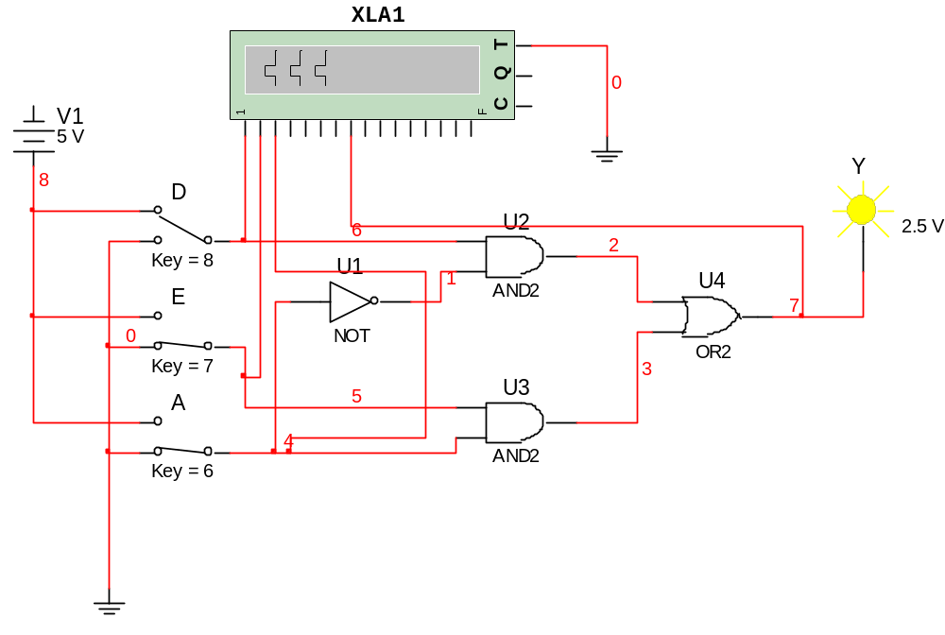
Рис.7 Схема моделирования мультиплексора
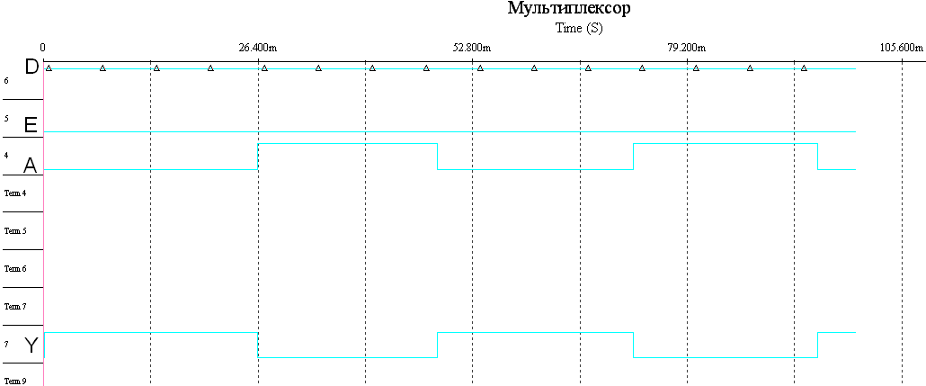

Рис.8 Временные диаграммы работы мультиплексора

2.4 Моделирование демультиплексора
Эти функциональные узлы выполняют обратную по отношению к мультиплексорам операцию над сигналами' цифровая информация, приходящая по одной линии, передается по выбору на одну из нескольких выходных линий. Тот же двухпозиционный ключ (Switch), используемый так, чтобы он имел один вход, который можно было бы соединять с одним из двух выходов является простейшим контактным демультиплексором. Выбор выходных линий в демультиплексорах осуществляется соответствующей адресацией в двоичном коде. Работа демультиплексора, таким образом, тоже аналогична работе переключателя, только теперь он из одного входа коммутирует сигнал на любой из многих своих выходов.
Состояния простейшего демультиплексора 1×2, т е имеющего на один информационный вход D и два выхода Y₀ и Y₁ с адресацией по входу А, описываются следующей таблицей.

Таблица 5
А | Y₀ | Y₁
0 | D | 0
1 | 0 | D

Из данной таблицы: Y₀=A'D и Y₁=AD.
Эти уравнения реализуются двумя элементами AND и одним инвертором (см рис 9)
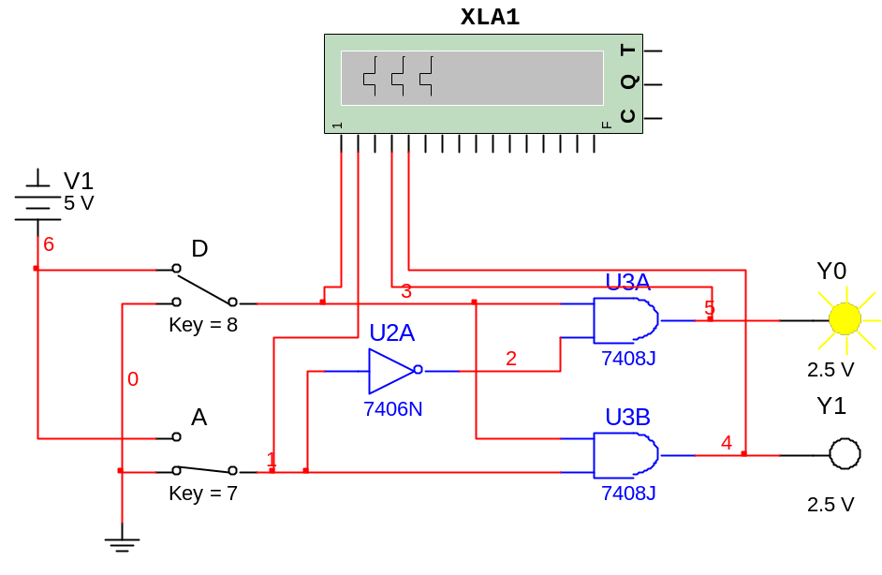

Рис.9 Схема моделирования демультиплексора

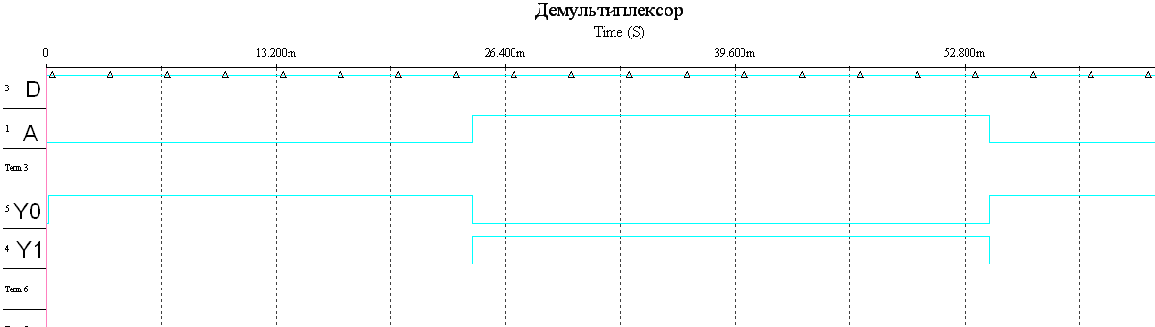
Рис.10 Временные диаграммы работы демультиплексора

Порядок выполнения работы
- Синтезировать шифратор на 16 входов (используйте 4 базовых логических элемента OR8 из библиотеки MISC DIGITAL). Промоделировать разработанную схему. Составить таблицу преобразования собранного шифратора.
- Синтезировать дешифратор на 16 выходов (используйте 16 базовых логических элемента AND4 из библиотеки MISC DIGITAL). Промоделировать разработанную схему. Составить таблицу преобразования собранного дешифратора.
- Синтезировать четырехвходовой мультиплексор (используйте 4 базовых логических элемента AND3, один элемент OR4 два элемента NOT из библиотеки MISC DIGITAL). Промоделировать разработанную схему. Составить таблицу истинности собранного мультиплексора.
- Синтезировать демультиплексор 1×4 (используйте 4 базовых логических элемента AND3 и два элемента NOT из библиотеки MISC DIGITAL). Промоделировать разработанную схему. Составить таблицу истинности собранного демультиплексора.
Контрольные вопросы
- Поясните принцип действия шифратора как на функциональном уровне, так и на уровне логических элементов.
- От чего зависят сложность и быстродействие шифратора?
- Поясните принцип действия действия дешифратора.
- От чего зависят сложность и быстродействие дешифратора?
- Перечислите и опишите принципы построения мультиплексоров на функциональном уровне.
- От чего зависят сложность, быстродействие и функциональные возможности мультиплексоров?
- Перечислите и опишите принципы построения демультиплексоров на функциональном уровне.
- От чего зависят сложность, быстродействие и функциональные возможности демультиплексоров?

Варианты шифраторов и дефишираторов

Шифратор 7 на 3
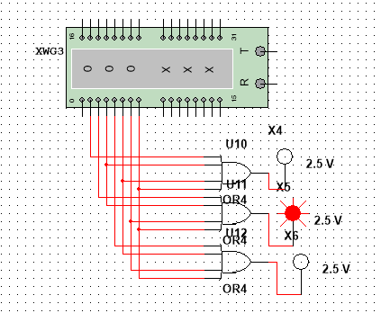
Шифратор 9 на 4
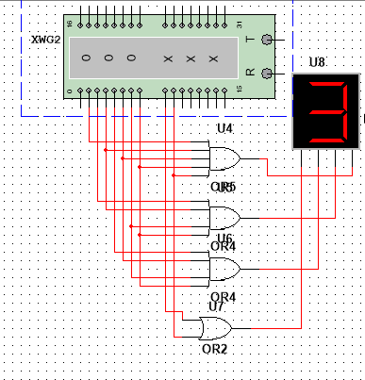

Работа шифратора и дешифратора (сложный преобразователь)
